

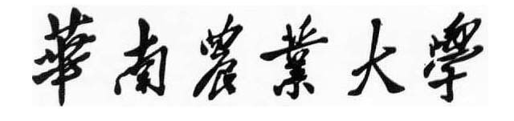

人工智能综合实训I

项目1（标题）

陈誉
202234610305
崔轩
202234610306
闫东升
202234610324

学院名称 |  | 电子工程学院  （人工智能学院） | 专业名称 |  | 人工智能
项目答辩日期 |  | 2024年12月13日 | 项目提交日期 |  | 2024年12月17日

目 录
目 录 II
1 前言 1
1.1 课题的研究背景 1
1.2 ……. 1
1.3 ……. 1
1.4 ……. 1
2 数据集与数据预处理 2
2.1 机器学习中使用的数据集 2
2.1.1 …… 2
2.2 Alexnet神经网络中使用的数据集 2
2.2.1 Cats-vs-Dogs数据集 2
2.2.2 Cats-vs-Dogs数据集预处理 2
2.2.3 Cats-vs-Dogs数据集划分 3
2.3 …… 3
3 模型设计 3
3.1 机器学习模型设计 3
3.2 Alexnet神经网络设计 3
3.2.1 Alexnet神经网络卷积层C1 4
3.2.2 Alexnet神经网络卷积层C2 4
3.2.3 Alexnet神经网络全连接层FC3 5
3.2.4 Alexnet神经网络全连接层FC4 5
4 模型训练与评估 5
4.1 机器学习模型的训练与评估 5
4.2 Alexnet神经网络模型训练与评估 5
4.2.1 Alexnet神经网络模型训练---5Epoch测试训练 5
4.2.1 Alexnet神经网络模型训练---5Epoch测试训练评估 5
4.2.3 Alexnet神经网络模型训练---20Epoch测试训练 6
4.2.4 Alexnet神经网络模型训练---20Epoch测试训练评估 6
5 结论 7
5.1 …. 7
5.2 …. 7

（目录另起页；“目录”两字用黑体4号字居中，字与字之间空4个字距；目录中之中文全部用宋体小4号字, 层次标题序号一律左对齐，页码右对齐，中间用小黑点连接；正文页码从1标起，正文之前用I，II等拉丁文数字表示)

（以下为正文，另起页）

1 前言

1.1 课题的研究背景
文中如果采用英文字母缩写的，应在第一次出现时就把英文的全称写出，如： Matlab（Matrix Laboratory）。文中引用的参考文献采用“（著者, 出版年）”制。圆括号标注作者姓名和出版年，之间用“，”号相隔。圆括号内若包括有多篇引文的作者时，中文的先列，外文的后列，中外文均以引文出版年的先后顺序排列。不同引文作者间用“；”号相隔。 例如：国内外学者对此进行了长期研究（马廷玺，1978；曾德超等，1979；Callaghan et al,1965）。王西涅等（1981）曾建立了用解析法所需要的6个线性方程式。
图、表与正文之间上下各空一行。图应有图题，放图下方居中，用阿拉伯数字编号，如：图1，图号后不加任何符号，空1个字距写图题。表应有表题，放表上方居中，用阿拉伯数字编号，如：表1，表号后不加任何符号，空1个字距写表题。表一律采用三线表，图题、表题与图、表之间不留空行。如果图表是引用文献的，应在图表下方列出资料来源。格式同参考文献，字体为宋体五号或小五号。
近年来在国家政策的鼓励和支持以及科学技术的快速发展下，国内兴起了现代精细农业生产的理念（周立功，张华，2005），其中一个方向就是无线传感器网络技术在精细农业生产中的应用（王明亮，1998），主要用传感器来采集并发送大气温湿度、二氧化碳浓度、土壤温湿度等重要信息，力图以较少的投资取得较大的生产效益。显然，与国外如以色列、荷兰等发达的农业国相比，我国在农业研究方面的技术含量还比较低，还需不断地研究和提高（Wolchik, S. A., West, S. G., Sandler, I. N. et al，2001；赵一，钱二，孙三等，2008）。
本文针对无线传感器节点的信号传输方式进了仿真研究，并在模拟的柑橘园里进行了实际测量。

1.2 …….
….

1.3 …….
….

1.4 …….
…..

2 数据集与数据预处理

2.1 机器学习中使用的数据集

2.1.1 ……

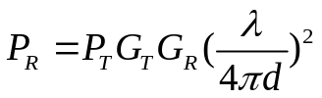 (1)

2.2 Alexnet神经网络中使用的数据集

2.2.1 Cats-vs-Dogs数据集
本次在Alexnet神经网络中使用的数据集为Cats-vs-Dogs数据集，来自Cats-vs-Dogs网站。
部分数据图片展示

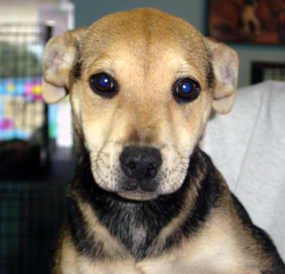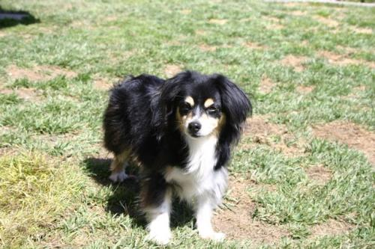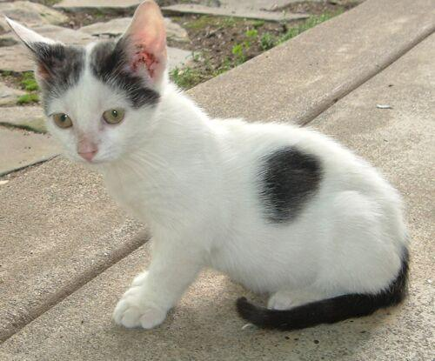
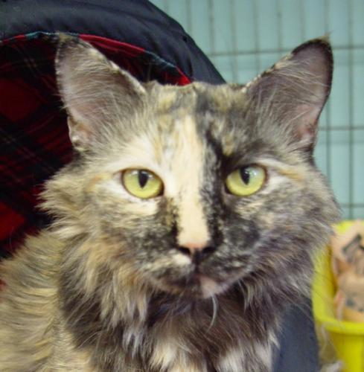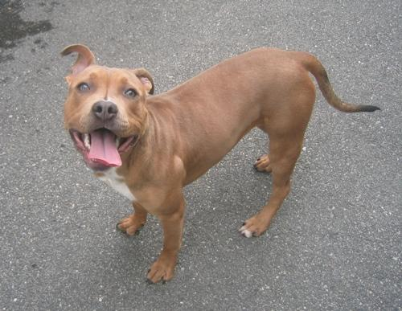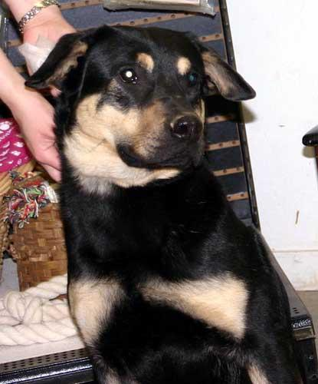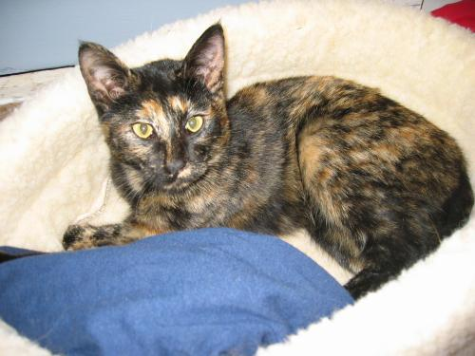
图1 部分数据集展示

这个数据集中猫和够的图片各有12500张，合集25000张图片作为本次Alexnet网络的数据集。

2.2.2 Cats-vs-Dogs数据集预处理
在测试模型训练时我们发现在该数据集下有部分图片存在错误，为了使得这些错误的图像不影响模型的训练与测试，我们在带入这些猫狗图片数据时会通过一个方法对这个图片进行检测，使用Python中的Image.verify对图片进行验证是否可用，除此之外我们还对图像的长宽进行过滤，将长或宽为零的图片也视为不可用的无效图片，不会载入作为训练和测试使用的数据。
经过以上的数据检测和过滤，我们发现猫和狗可用的图片数量都为12499。
除了图像是否可用，我们还发现数据集中的图像大小不一致，无法同时输入到网络之中，于是我们对这些图像进行了Resize操作，同意将这些图像的大小设置为（224，224）的正方形大小，并且我们设置这些图像的的RGB3个通道均值为（0.485，0.456，0.406），同时还设置各个通道的标准差为（0.229，0.224，0.225）。

2.2.3 Cats-vs-Dogs数据集划分
由于加载的是图片数据，图片数据并不会自带识别结果的label，因此我们需要手动为这些图片打上label作为网络预测结果。我们定义猫为0，狗为1；通过两个label为载入的图像数据进行一一对应，然后对这些数据统一转换格式为RGB的3通道格式。
在我们载入全部数据集并且打好标签后，我们将数据集中80%的数据划分为训练集用于模型的训练，剩下20%的数据作为测试集对模型的表现进行测试。

2.3 ……
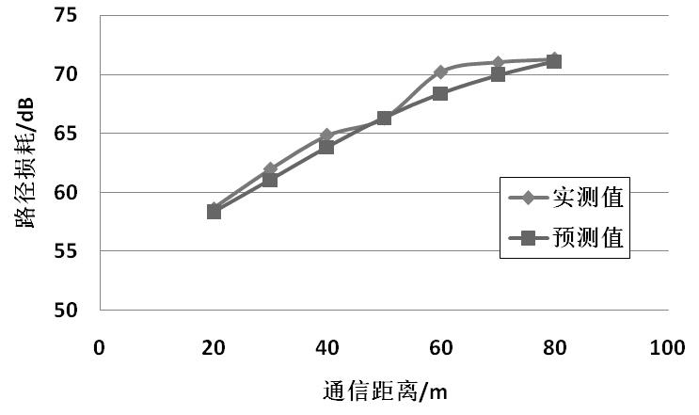
图1 瑞利分布

表1 不同节点高度下测量的p值
测量距离/m | 节点高度/cm | P值/dBm | CS
1.00 | 75 | -53.29007285 | 0
1.00 | 100 | -53.4151777 | 1
1.00 | 125 | -53.31321797 | 0
1.00 | 150 | -53.37604043 | X

3 模型设计

3.1 机器学习模型设计

3.2 Alexnet神经网络设计
下图是经典的Alexnet网络结构：

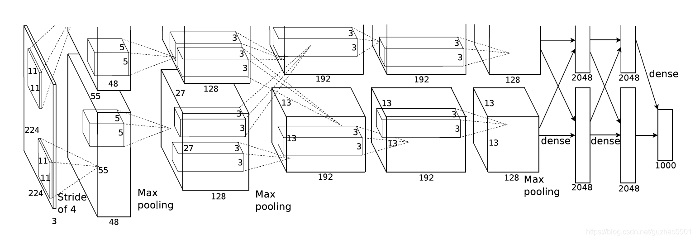
图2 经典Alexnet模型结构

拥有五个卷积层以及三个全连接层，从左到右依次为：卷积层C1，池化操作，卷积层C2，池化操作，卷积层C3，卷积层C4，卷积层C5，池化操作，全连接层FC6，全连接层FC7，全连接层FC8。
经典的Alexnet网络输入大小为我们之前所设置的（224，224），C1卷积核大小为（11，11），C2卷积核大小为（5，5），C3、C4、C5的卷积核大小都为（3，3），最后通过三个全连接层输出预测结果。
我们的Alexnet设计与以上大同小异。由于我们只用进行二分类，我们对模型进行了减轻。我们的模型拥有两层卷积层和两层全连接层，每个卷积层后都会进行池化操作，卷积层和卷积层之间、全连接层和全连接层之间的激活函数为Relu，卷积层和全连接层之间使用平坦层将数据战平为一维用于二分类任务。

3.2.1 Alexnet神经网络卷积层C1
我们的输入卷积层参数为：
通道数：3
特征图数量：64
卷积核大小：（3，3）
步长：1
填充：1
在经过第一个卷积层后，我们使用Relu激活函数激活，然后进行池化操作，池化层的参数为：
最大池化层：（2，2）
步长：2
这会将特征图的宽度和高度减少一半，从而降低特征维度，减少计算量并提取显著特征。

3.2.2 Alexnet神经网络卷积层C2
第二个卷积层的参数为：
通道数：3
特征图数量：128
卷积核大小：（3，3）
步长：1
填充：1
我们在这一层将特征图数量翻倍处理后，也是使用Relu激活函数激活，然后进行池化操作，池化层的参数为：
最大池化层：（2，2）
步长：2
这会将特征图的宽度和高度减少一半，从而降低特征维度，减少计算量并提取显著特征。
在进行两次的卷积以及池化操作后，我们模型的特征提取工作近乎完成，在经过两个卷积层以及池化层后，会进入平坦层，将多维度的输出展平为一维，以便传入全连接层。

3.2.3 Alexnet神经网络全连接层FC3
在经过上述平坦操作后，我们提取了（224，224）大小的图像的特征，特征为128*56*56，然后通过第一个全连接层将这些特征映射到256个节点，随后使用Relu激活函数激活下一层。

3.2.4 Alexnet神经网络全连接层FC4
这是我们模型最后的输出层，这个全连接层接受256个特征，输出2个节点，用于二分类任务，也就是猫和狗的识别分类任务。

4 模型训练与评估

4.1 机器学习模型的训练与评估

4.2 Alexnet神经网络模型训练与评估

4.2.1 Alexnet神经网络模型训练---5Epoch测试训练
为了验证我们的模型是否有效收敛，我们先使用了5个Epoch对模型进行测试训练。观察模型的收敛效果以及准确度。

4.2.1 Alexnet神经网络模型训练---5Epoch测试训练评估
在经过5个Epoch的训练后我们得到了以下的训练结果：

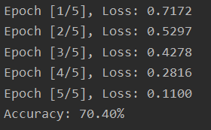
图3 5Epoch训练结果

较少训练轮数的情况下我们的模型收敛速度非常明显，同时在测试集上的准确度也达到了70%左右。我们还随机输入了一些测试集的图片观察模型的训练结果，得到如下的结果：

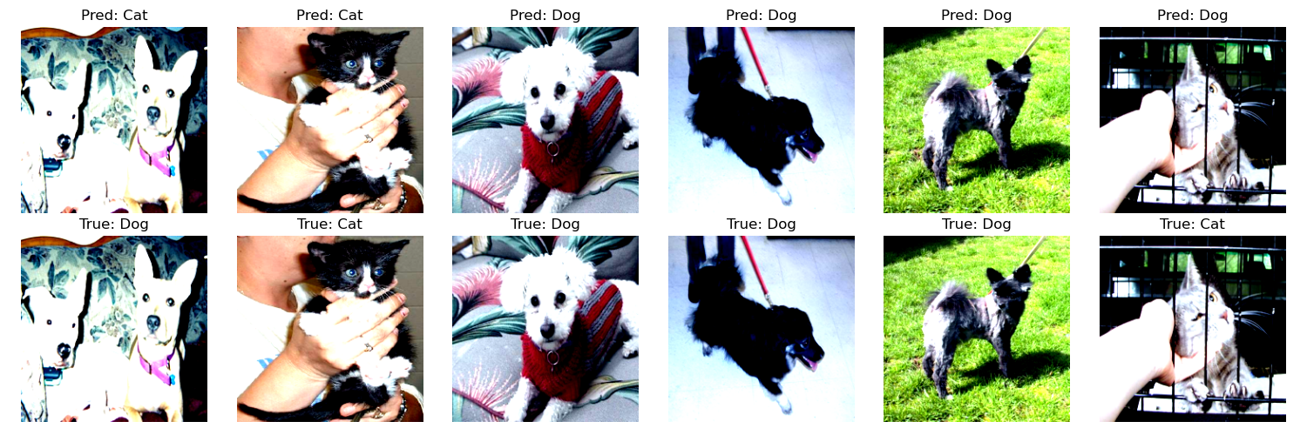
图4 5Epoch训练可视化测试结果

可以看见，较少轮次训练的结果在随机可视化测试下能成功分类成功4张图片，仅有2张图片分类错误，验证了我们模型的设计较为合理。

4.2.3 Alexnet神经网络模型训练---20Epoch测试训练
在经过5个Epoch进行测试后，我们将训练轮数设置到了20次，观察模型的收敛效果以及准确度。

4.2.4 Alexnet神经网络模型训练---20Epoch测试训练评估
经过20轮的训练后，我们得到了如下的训练结果：

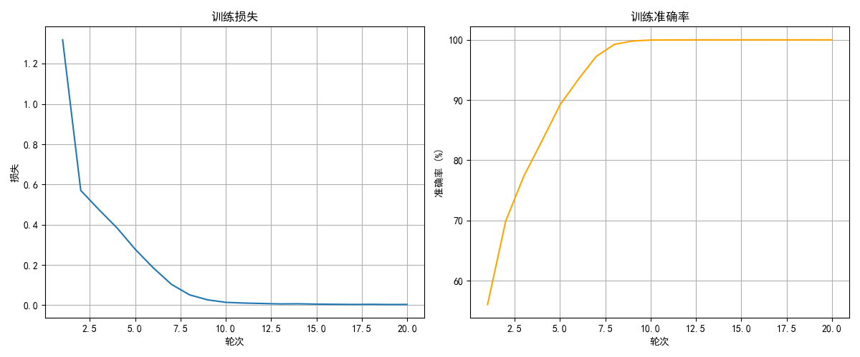
图5 20Epoch训练结果

可以看出，在到达10次训练轮数后模型的拟合效果已经非常好了，Loss已经将近为0，准确率已经近乎达到了100%。
为了可视化验证，我们使用gradio编写网页进行模型可视化测试。以下是一些测试例子：

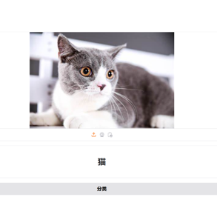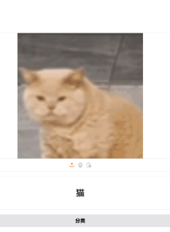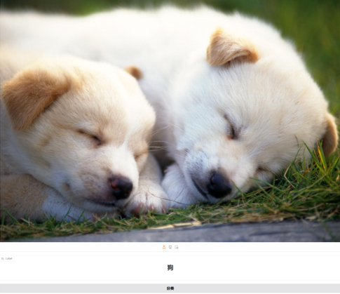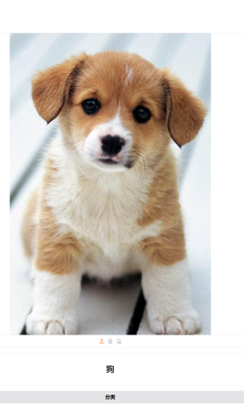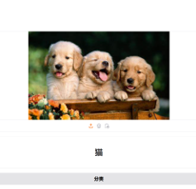
图6 20Epoch模型可视化测试结果

可以看出，我们的模型在单目标的情况下并没有出现错误，而在多目标时出现错误，因为训练的数据集中图片均为单目标，所有对于这种结果也是可以接受的。
综合以上的训练结果以及测试结果来看，我们的模型识别准确率非常高，而且训练时的高准确率并非是过拟合现象，在可视化测试中准确率也是非常高。

5 结论

5.1 ….
….

5.2 ….
….

